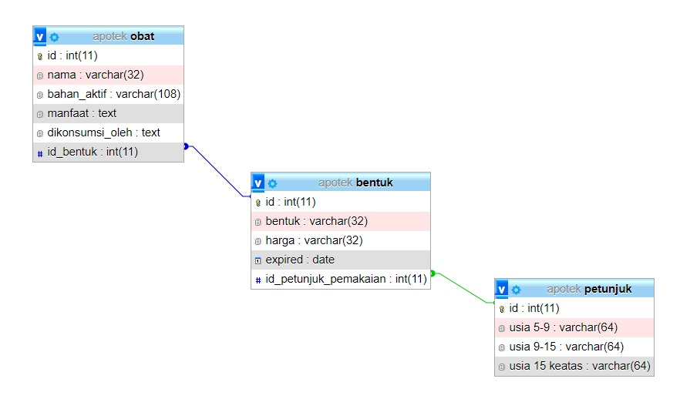

Pada database apotek diatas, terdapat tiga tabel yakni tabel **Obat, Bentuk**, dan **Petunjuk.**

Setiap tabel memiliki relasi, relasi tersebut adalah sebagai berikut.

1. **Relasi one to one**, adalah relasi pada tabel **Bentuk** dengan tabel **Petunjuk**, karena pada setiap 1 bentuk obat hanya memiliki 1 petunjuk pemakaian obat.
2. **Relasi one to many**, adalah relasi pada tabel **Obat** dengan tabel **Bentuk**, dimana pada setiap 1 obat pasti memiliki banyak bentuk/jenis obat.
3. **Relasi many to many**, yaitu relasi pada tabel tabel **Bentuk** dengan tabel **Obat** dan tabel **Petunjuk**, dimana berarti tabel Bentuk pasti memiliki relasi dengan tabel Obat, dan tabel Bentuk juga pasti memiliki relasi dengan tabel Petunjuk.